

Laporan Praktikum Algoritma & Pemrograman
  - Semester Genap 2025/2026

SAYA MENYATAKAN BAHWA LAPORAN PRAKTIKUM INI SAYA BUAT DENGAN USAHA SENDIRI TANPA MENGGUNAKAN BANTUAN ORANG LAIN. SEMUA MATERI YANG SAYA AMBIL DARI SUMBER LAIN SUDAH SAYA CANTUMKAN SUMBERNYA DAN TELAH SAYA TULIS ULANG DENGAN BAHASA SAYA SENDIRI.

SAYA SANGGUP MENERIMA SANKSI JIKA MELAKUKAN KEGIATAN PLAGIASI, TERMASUK SANKSI TIDAK LULUS MATA KULIAH INI.

NIM | RIFKI WAYU SHABAN RIZALDI
Nama Lengkap | 71251225
Minggu ke / Materi | 04 / STRUKTUR KONTROL PENCABANGAN

PROGRAM STUDI INFORMATIKA
FAKULTAS TEKNOLOGI INFORMASI
UNIVERSITAS KRISTEN DUTA WACANA
YOGYAKARTA
2026
BAGIAN 1: MATERI MINGGU INI (40%)
  - Pada bagian ini, tuliskan kembali semua materi yang telah anda pelajari minggu ini. Sesuaikan penjelasan anda dengan urutan materi yang telah diberikan di saat praktikum. Penjelasan anda harus dilengkapi dengan contoh, gambar/ilustrasi, contoh program (source code) dan outputnya. Idealnya sekitar 5-6 halaman.

MATERI 1Booelan Exspression dan Logical Operator
Boolean merupakan tipe data yang menerapkan prinsip true atau false. Misalkan Rifki adalah laki laki yang diminta Rifki adalah perempuan maka output yang muncul adalah false. Karena booelan memiliki hasil hanya dua kemungkinan yakni true or false tergantung pada isi dari sebuah variable. Misalkan seperti code di bawah ini.

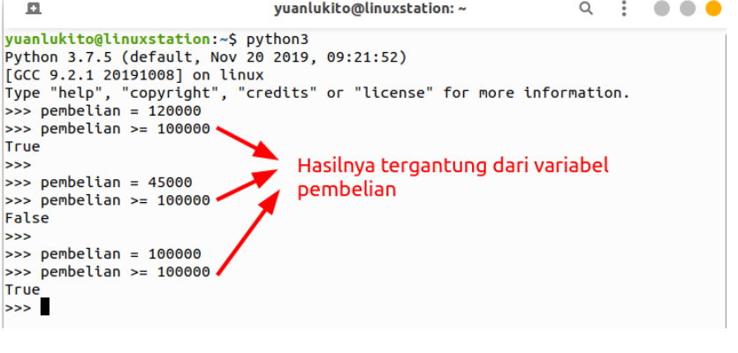
Boolean expression dapat disusun menggunakan operator-operator perbandingan seperti pada Tabel ini.
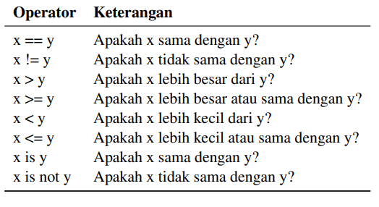
Untuk menerapkan tipe data boolean expression dan harus memilih operator yang tepat tergantung masalah yang harus diselesaikan.
• Bentuk boolean hanya ada dua yaitu true dan false.
• Harus memperhatikan kata-kata khusus seperti minimum, maksimum, tidak lebih dari, tidak kurang dari, tidak sama, tidak berbeda.
• Memperhatikan dengan seksama setelah itu tentukan variable yang sesuai dan mudah sesuai permasalahan yang akan diselesaikan.
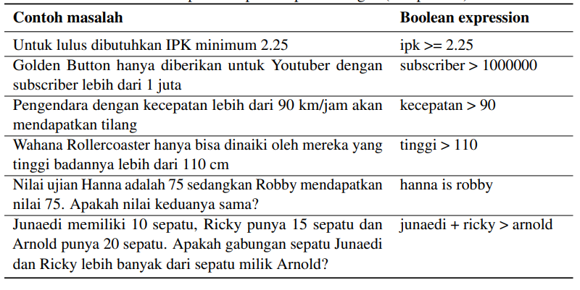

MATERI 2 Bentuk Bentuk Percabangan
Dalam bahasa pemograman ada 3 bentuk percabangan yaitu conditional, alternative dan chained conditional.
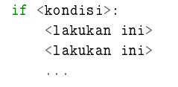
Sedangkan dibawah ini merupakan contoh percabangan chained conditional
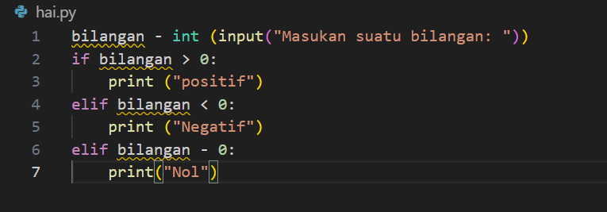

Contoh lain dari bentuk percabangan adala seperti pada kode dibawah ini:
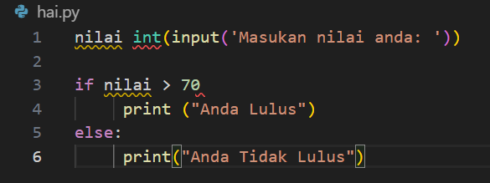

MATERI 3 Penanganan Kesalahan Input Menggunakan Exception Handling
Dalam menerima input dari pengguna, program perlu mengantisipasi kemungkinan kesalahan agar tetap berjalan dengan baik. Misalnya, sebuah program meminta pengguna memasukkan usia, lalu menampilkan kategori usia seperti balita, kanak-kanak, remaja, dewasa, atau lansia berdasarkan aturan tertentu. Untuk menangani kesalahan input, dapat digunakan struktur try dan except.

Fungsi input() digunakan untuk menerima masukan dari pengguna, dan hasilnya berupa string (teks). Karena usia seharusnya berupa angka, maka string tersebut perlu dikonversi menjadi bilangan bulat menggunakan fungsi int(). Program akan berjalan lancar jika pengguna memasukkan angka yang benar. Namun, jika pengguna memasukkan teks atau karakter lain yang bukan angka, maka akan terjadi kesalahan. Oleh karena itu, penggunaan try dan except diperlukan agar program tetap dapat menangani input yang tidak sesuai tanpa mengalami error.

BAGIAN 2: LATIHAN MANDIRI (60%)
Link github: https://github.com/rifkiwayushabanR/week1

SOAL 1
Code:
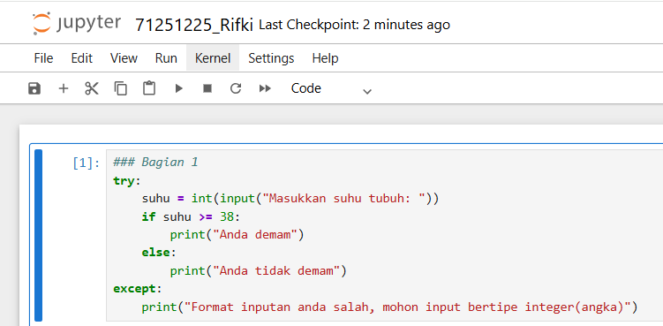

Penerapan:
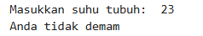
Code:
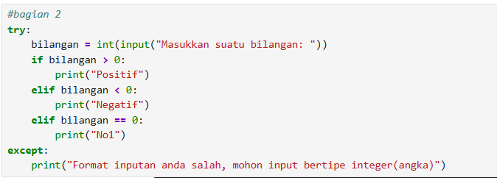

Penerapan:
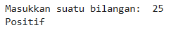

SOAL 2
Code:
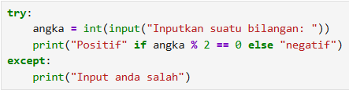
Penerapan:
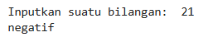
Penjelasan:
- Pertama digunakan try untuk menguji apakah input pengguna sesuai tipe data yang dibutuhkan, yaitu integer.
- Kemudian digunakan ternary operator untuk memeriksa apakah angka habis dibagi 2 (modulus 2 = 0). Jika iya akan mencetak “Positif”, jika tidak maka mencetak “negatif”.
- Terakhir, bagian except berfungsi menangani kesalahan ketika input bukan berupa bilangan bulat, sehingga program menampilkan pesan “Input anda salah”.
Code:
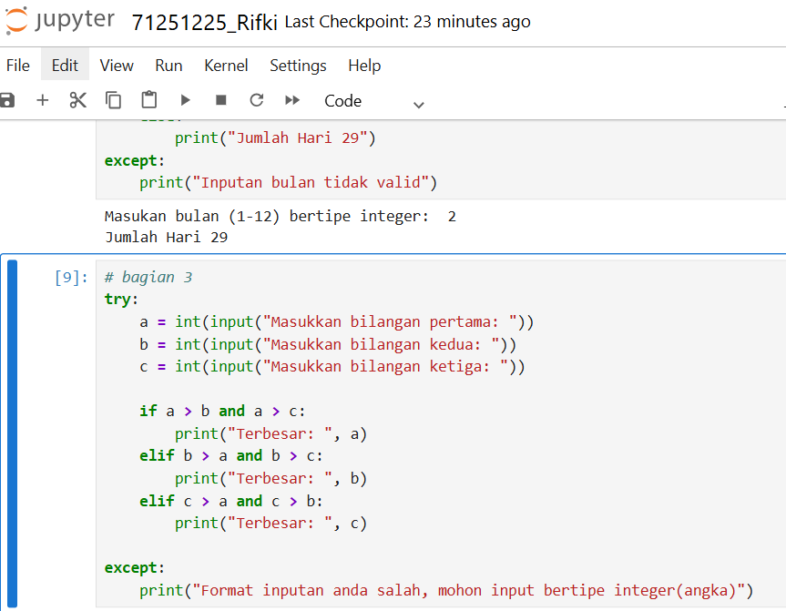
Penerapan:
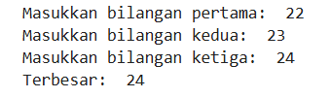
Penjelasan: Secara garis besar penggunaan try dan except itu dapat digunakan untuk menspesifikan tipe data dari inputan oleh user. Penggunaan nya adalah dengan cara menambahkan main program pada try setelah itu jika tipe data yang tidak sesuai dengan main akan diprogram pada bagian except.

SOAL 3
Code:
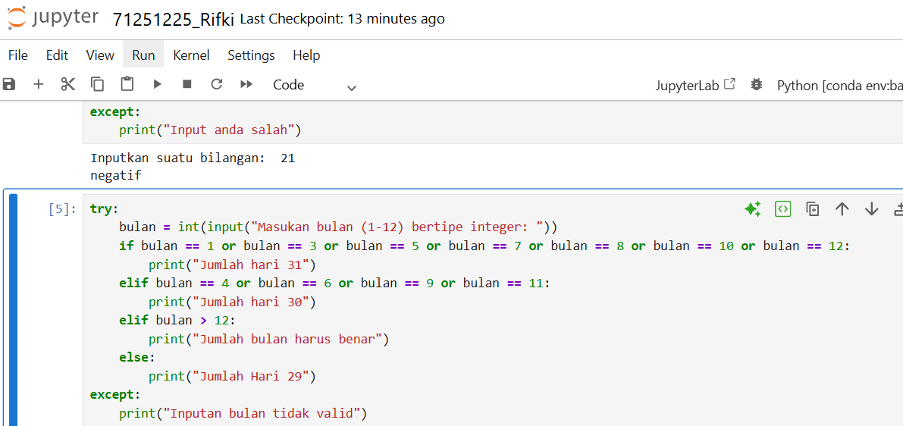
Penerapan:
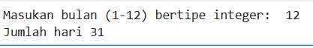
Penjelasan:
- Pertama digunakan blok try untuk memastikan input yang dimasukkan sesuai tipe data integer agar program tidak error.
- Kemudian dilakukan pengecekan kondisi: jika bulan yang dimasukkan termasuk bulan dengan 31 hari (1, 3, 5, 7, 8, 10, 12) maka program menampilkan jumlah hari 31.
- Jika tidak, program memeriksa apakah bulan termasuk yang memiliki 30 hari (4, 6, 9, 11); jika benar maka mencetak 30 hari.
- Selanjutnya, jika angka bulan lebih dari 12 maka dianggap tidak valid dan program menampilkan pesan bahwa jumlah bulan harus benar.
- Apabila semua kondisi sebelumnya tidak terpenuhi, maka dianggap bulan Februari sehingga ditampilkan jumlah hari 29.
- Bagian except berfungsi menangani kesalahan ketika input bukan angka, sehingga muncul pesan bahwa input bulan tidak valid.

SOAL 4
Code:
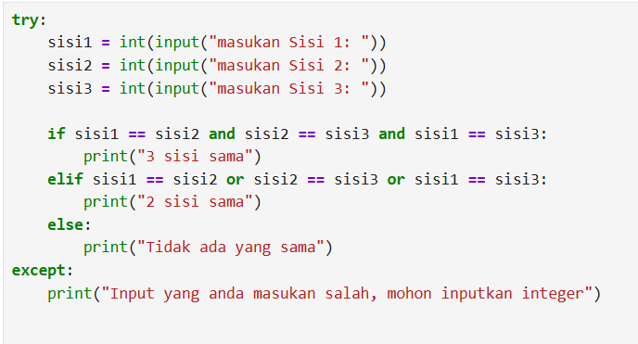
Penerapan:
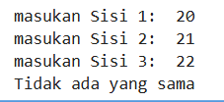
Penjelasan:
- Program terlebih dahulu meminta tiga input sisi dan mengubahnya ke tipe integer.
- Kemudian dicek apakah ketiga sisi bernilai sama; jika iya, maka ditampilkan bahwa ketiga sisi sama.
- Jika tidak semua sama, program memeriksa apakah ada dua sisi yang nilainya sama; jika kondisi ini terpenuhi, maka ditampilkan bahwa ada dua sisi yang sama.
- Apabila tidak ada satu pun sisi yang sama, program menampilkan bahwa tidak ada sisi yang sama.
- Blok except digunakan untuk menangani kesalahan ketika input bukan bilangan bulat, sehingga muncul pesan bahwa input harus berupa integer.

